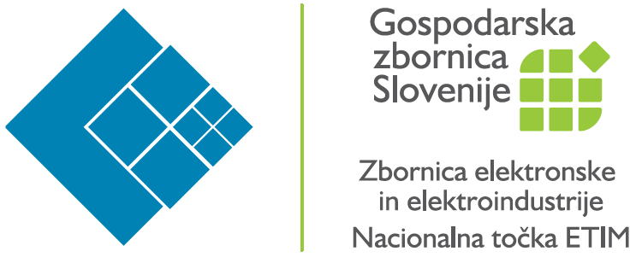

Spoštovani partnerji/ustanovni člani in bodoči partnerji/člani ETIM Slovenija

s 1. januarjem 2019 je pričela z delovanjem Nacionalna točka ETIM (skrajšano ETIM Slovenija), ki je s tem dnem postala tudi polnopravna članica ETIM International. ETIM SI deluje kot združenje v okviru Zbornice elektronske in elektro industrije GZS (ZEE) in je namenjena vsem zainteresiranim pravnim osebam in samostojnim podjetnikom s področja elektronske in elektro industrije, ogrevalne tehnike in ventilacije, klimatizacije, sanitarne in vodovodne tehnike ter trgovcem in veletrgovcem v R Sloveniji in izvoznikom.

Kaj nudi članstvo v ETIM SI ?
Članstvo v ETIM Slovenija nudi vsem proizvajalcem možnost, da se njihovi izdelki s pomočjo ETIM klasifikacije pojavijo na digitalni polici v vseh državah, ki so članice ETIM International (v letu 2019 ima 20 držav nacionalno točko ETIM, ki je članica ETIM International), opis posameznega izdelka pa bo avtomatično preveden v jezik posamezne države članice.

Članstvo v ETIM Slovenija nudi vsem uvoznikom, pooblaščenim predstavnikom ali trgovcem oziroma veletrgovcem v R Sloveniji možnost, da se izdelek proizvajalca, ki ga zastopajo, pojavi na digitalni polici oziroma bo v klasični prodaji opisan na način, ki projektantom omogoča, da ga lahko uporabijo že v procesu projektiranja.

Članstvo v ETIM Slovenija omogoča projektantom, nadzornim inženirjem ali vodjem projektov, uporabo ETIM klasifikacije in z njo povezanih podatkovnih orodij (npr. ETIM MC, ETIM v bSDD in podobna odprtokodna orodja), kar jim poenostavi in olajša delo projektiranja, nadzora ali vodenja projektov.

Vključitev v članstvo ETIM Slovenija brez dvoma prinaša pravnim osebam in samostojnim podjetnikom veliko prednosti in koristi, zato vljudno vabljeni, da se nam pridružite in postanete član vedno večje skupnosti uporabnikov ETIM klasifikacije.

Za podrobnejše informacije v zvezi s članstvom in ugodnostmi se lahko obrnete na tajnika ETIM Slovenija mag. Turk Ivan-a (e-pošta: ivan.turk@gzs.si, tel.št.: 01/5898 303 ).

Vljudno vabljeni v ETIM Slovenija.

